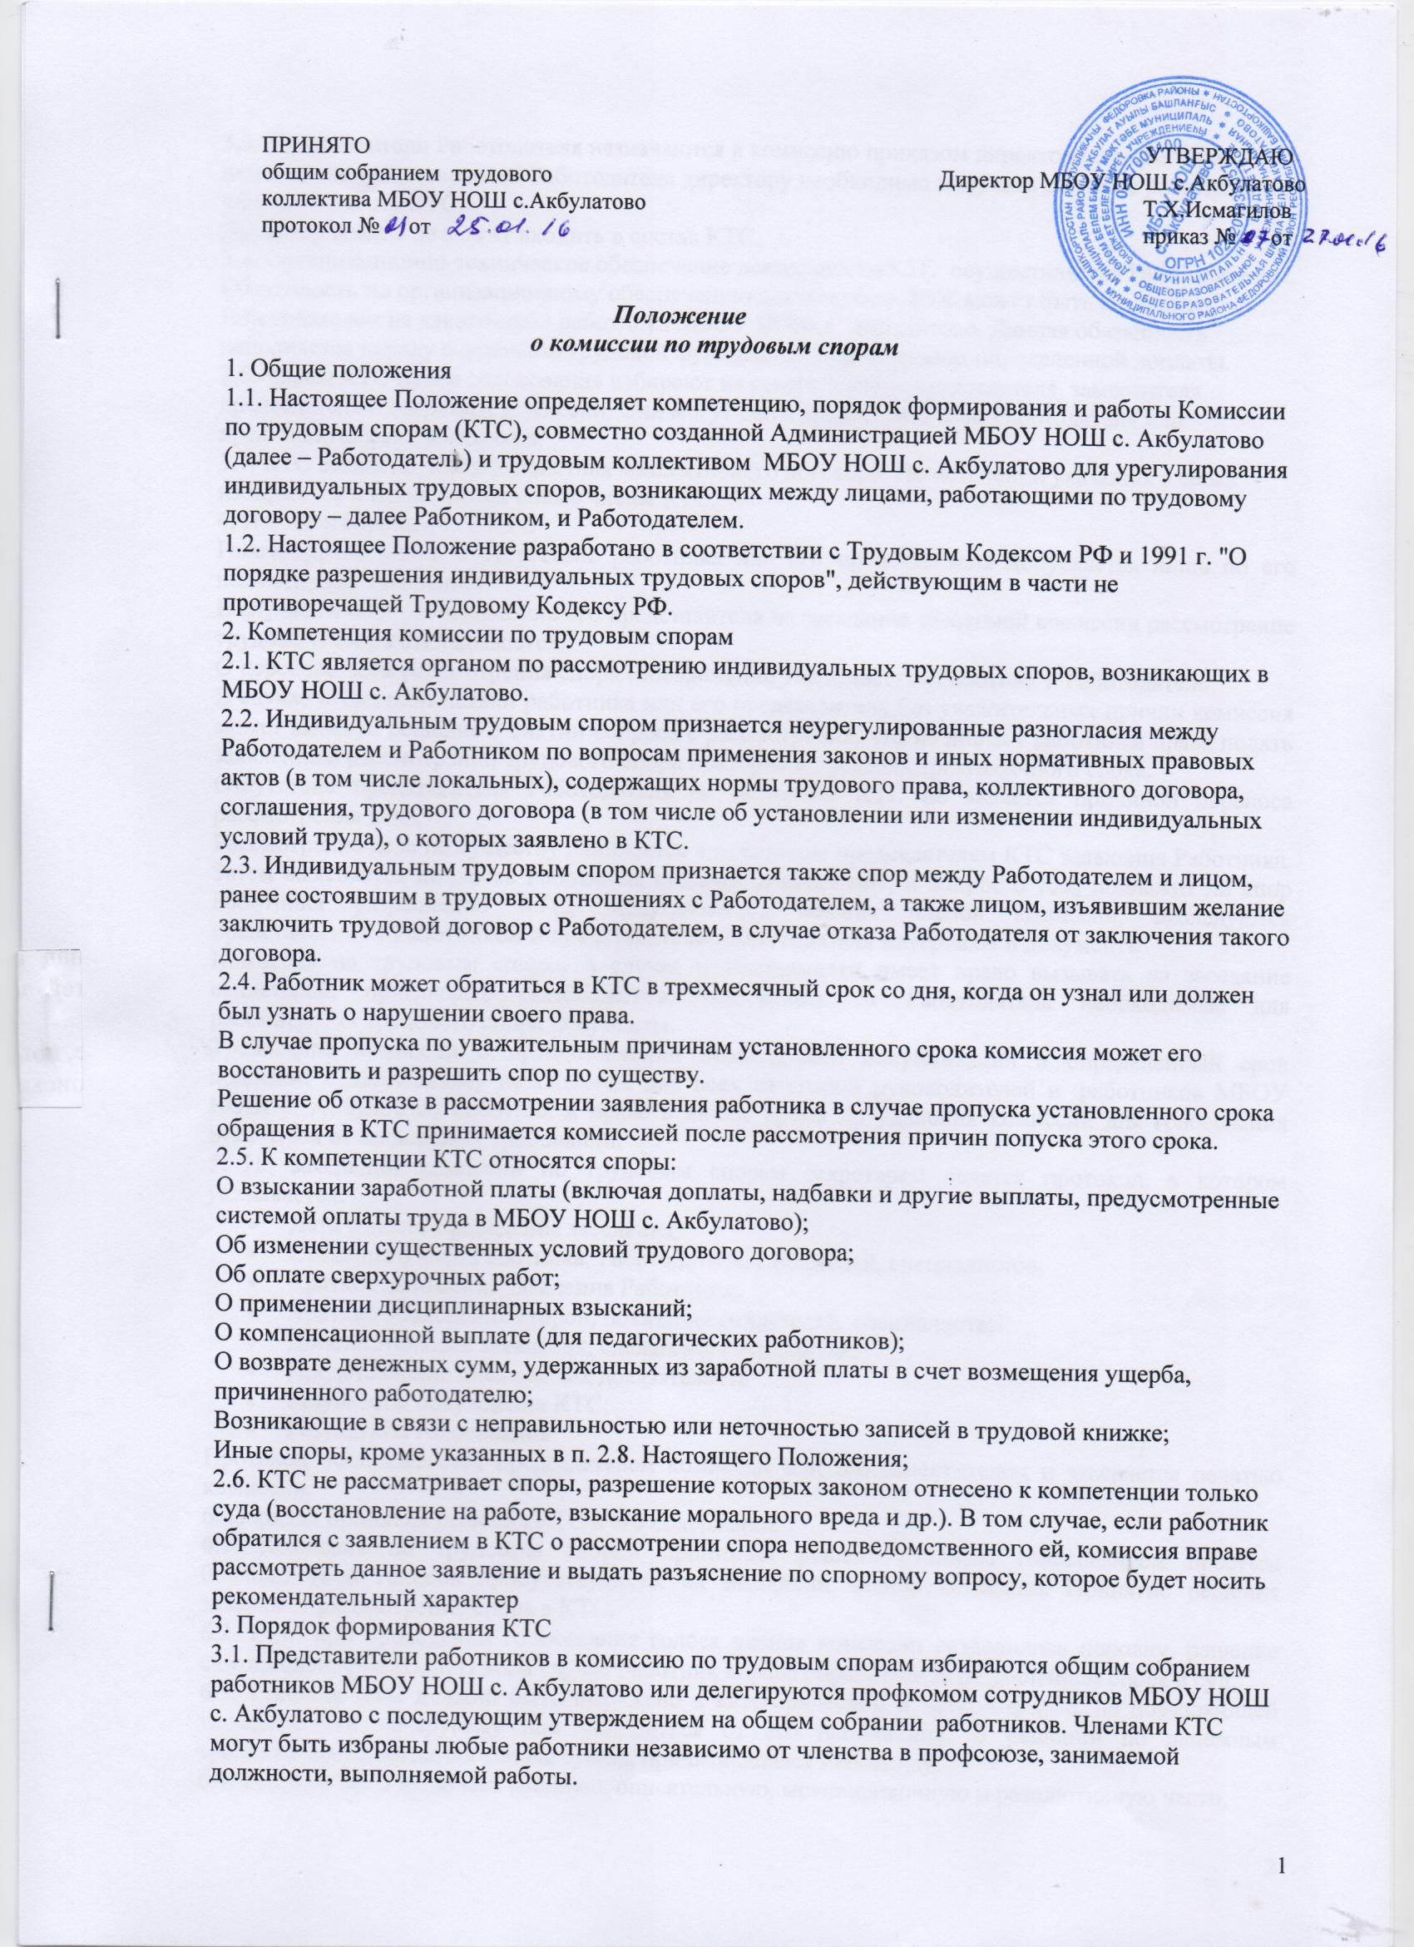

3.3. Представители Работодателя назначаются в комиссию приказом директора школы. При назначении представителей Работодателя директору необходимо получить согласие работника на участие в работе КТС.
Директор школы не может входить в состав КТС.
3.4. Организационно-техническое обеспечение деятельности КТС осуществляется Работодателем. Обязанность по организационному обеспечению деятельности КТС может быть возложена Работодателем на какого-либо работника МБОУ НОШ с. Акбулатово. Данная обязанность исполняется наряду с основной трудовой функцией с установлением определенной доплаты.
3.6. Члены КТС путем голосования избирают из своего состава председателя, заместителя председателя и секретаря комиссии. Они могут быть представителями Работодателя или представителями Работников.
3.7. КТС создается на срок действия коллективного договора. По истечении указанного срока избираются и назначаются новые члены КТС.
4. Порядок обращения в КТС
Рассмотрение спора в отсутствие работника или его представителя допускается лишь по его письменному заявлению.
В случае неявки работника или его представителя на заседание указанной комиссии рассмотрение трудового спора откладывается.
О переносе даты рассмотрения спора своевременно уведомляется Работник и Работодатель.
В случае вторичной неявки работника или его представителя без уважительных причин комиссия может вынести решение о снятии вопроса с рассмотрения, что не лишает работника права подать заявление о рассмотрении трудового спора повторно в пределах трехмесячного срока.
Отсутствие представителя Работодателя на заседании КТС не является причиной переноса рассмотрения дела.
Рассмотрение дела по существу начинается с оглашения председателем КТС заявления Работника. Затем выясняется личность Работника, подавшего заявление, и вопрос о том, подлежит ли спор Работника разрешению КТС, заслушиваются мнения членов комиссии, исследуются представленные Работником и представителем Работодателя материалы и документы.
Комиссия по трудовым спорам в случае необходимости имеет право вызывать на заседание свидетелей, приглашать специалистов, затребовать от Работодателя необходимые для рассмотрения трудового спора документы.
Требование комиссии о предоставлении необходимой документации в определенный срок подлежит обязательному исполнению для всех категорий руководителей и работников МБОУ НОШ с. Акбулатово Работник в праве в любое время до удаления комиссии для голосования отказаться от заявленных требований.
5. На заседании комиссии по трудовым спорам секретарем ведется протокол, в котором указывается:
- Дата и место проведения заседания;
- Сведения о явке Работника, Работодателя, свидетелей, специалистов;
- Краткое изложение заявления Работника;
- Краткие объяснения сторон, показания свидетелей, специалиста;
- Дополнительные заявления, сделанные Работником;
- Представление письменных доказательств
- Результаты обсуждения КТС;
- Результаты голосования
Протокол подписывается председателем комиссии или его заместителем и заверяется печатью комиссии.
6. Порядок принятия решения КТС и его содержание
6.1. Комиссия по трудовым спорам принимает решение тайным голосованием простым большинством голосов присутствующих на заседании членов комиссии. Принятие решения завершает рассмотрение спора в КТС.
6.2. Если при проведении голосования голоса членов комиссии разделились поровну, решение считается непринятым. В этом случае Работник вправе обратиться за разрешением спора в суд.
6.3. Решение КТС должно быть выражено в категорической и четкой форме, не позволяющей толковать его по-другому или уклониться от его исполнения. В решении по денежным требованиям указывается точная сумма, причитающаяся Работнику.
6.4. Решение КТС включает вводную, описательную, мотивировочную и резолютивную части.
В вводной части решения должны быть указаны дата и место принятия решения КТС, наименование КТС, принявшей решение, состав КТС, секретарь заседания, стороны, другие лица, участвующие в деле, их представители, предмет спора или заявленное требование.
Описательная часть решения КТС должна содержать указание на требование Работника, возражения представителя Работодателя и объяснения других лиц, участвующих в деле.
В мотивировочной части решения КТС должны быть указаны обстоятельства дела, установленные комиссией; доказательства, на которых основаны выводы КТС об этих обстоятельствах; доводы, по которым комиссия отвергает те или иные доказательства; нормативно-правовые акты, которыми руководствовалась комиссия.
В случае отказа в рассмотрении заявления Работника в связи с признанием неуважительными причин пропуска срока обращения в КТС, в мотивировочной части решения указывается только на установление комиссией данных обстоятельств.
Резолютивная часть решения КТС должна содержать выводы комиссии об удовлетворении требований либо об отказе в удовлетворении требований полностью или в части, срок и порядок обжалования решения КТС.
6.5. Решение подписывается всеми членами комиссии, присутствовавшими на заседании, и заверяется печатью КТС.
Надлежаще заверенные копии решения комиссии по трудовым спорам вручаются работнику и руководителю организации в течение трех дней со дня принятия решения.
6.6. Вынесение решения КТС в отношении рассматриваемого спора лишает Работника права вновь обратиться в Комиссию, даже если он располагает новыми доказательствами. Дальнейшее разрешение спора Работник может перенести в суд.
7. Исполнение решений комиссии по трудовым спорам
7.1. Решение комиссии по трудовым спорам подлежит исполнению Работодателем в течение трех дней по истечении десяти дней, предусмотренных на обжалование.
7.2. В случае неисполнения решения комиссии в установленный срок работнику по его заявлению КТС выдает удостоверение, являющееся исполнительным документом. В удостоверении указываются:
- наименование КТС;
- дело или материалы, по которым выдано удостоверение, и их номера;
- дата принятия решения КТС, подлежащего исполнению;
- фамилия, имя, отчество взыскателя, его место жительства;
- наименование должника, его адрес;
- резолютивная часть решения КТС;
- дата вступления в силу решения КТС;
- дата выдачи удостоверения и срок предъявления его к исполнению.
7.3. Удостоверение подписывается председателем КТС и заверяется печатью комиссии.
7.4. Удостоверение не выдается, если Работник или Работодатель обратился в установленный срок с заявлением о перенесении трудового спора в суд.
7.5. На основании удостоверения, выданного комиссией по трудовым спорам и предъявленного не позднее трехмесячного срока со дня его получения, судебный пристав приводит решение комиссии по трудовым спорам в исполнение в принудительном порядке.
7.6. В случае пропуска работником установленного трехмесячного срока по уважительным причинам комиссия по трудовым спорам, выдавшая удостоверение, может восстановить этот срок.
7.7. Обжалование решения комиссии по трудовым спорам
и перенесение рассмотрения индивидуального трудового спора в суд.
7.8. В случае, если индивидуальный трудовой спор не рассмотрен комиссией по трудовым спорам в десятидневный срок, работник вправе перенести его рассмотрение в суд.
7.9. В случае пропуска по уважительным причинам установленного срока суд может восстановить этот срок и рассмотреть индивидуальный трудовой спор по существу.
8. Регламент работы КТС
8.1. Прием заявлений в КТС производится секретарем КТС МБОУ НОШ с. Акбулатово в рабочее время.
8.2. КТС проводит заседания в свободное от работы для Работника, подавшего заявление, время.
8.3. Заседания КТС проводятся публично.
9. Гарантии работникам - членам КТС.
9.1. Членам комиссий по трудовым спорам предоставляется свободное от работы время для участия в работе КТС с сохранением среднего заработка. Предоставление свободного от работы времени членам комиссий по трудовым спорам оформляется приказом работодателя. Средний заработок при этом определяется из расчета трех последних месяцев работы в порядке, предусмотренном законодательством.
9.2. Увольнение работников, входящих в состав комиссии по трудовым спорам, может быть произведено по инициативе Работодателя только с мотивированного согласия профкома работников МБОУ НОШ с. Акбулатово.
9.3. В случае, если заседание КТС проводится в свободное от работы время для члена КТС, компенсация для этого работника устанавливается в соответствии с Порядком оплаты труда работников.
10. Заключительные положения
10.1. При увольнении работника, являющегося членом КТС, представители Работников, Работодатель избирают или назначают нового работника в состав КТС.

Выписка из протокола собрания МБОУ НОШ с. Акбулатово
от 09.09.2012г
Присутствовало 11 чел.
«Об избрании представителей в комиссию по трудовым спорам»
в соответствии со ст. 384 Трудового кодекса РБ
Решили:
- Избрать в комиссию по трудовым спорам 2-х человек для рассмотрения индивидуальных трудовых споров между администрацией школы и работниками.
1.Бакиеву Л.М
2.Имангулову Г.Х

Председатель собрания Бакиева Л.М.
Секретарь Кашаева Р.А.

